**RESUMEN EN TABLA DE RESPUESTAS**

**GRAFICOS:**

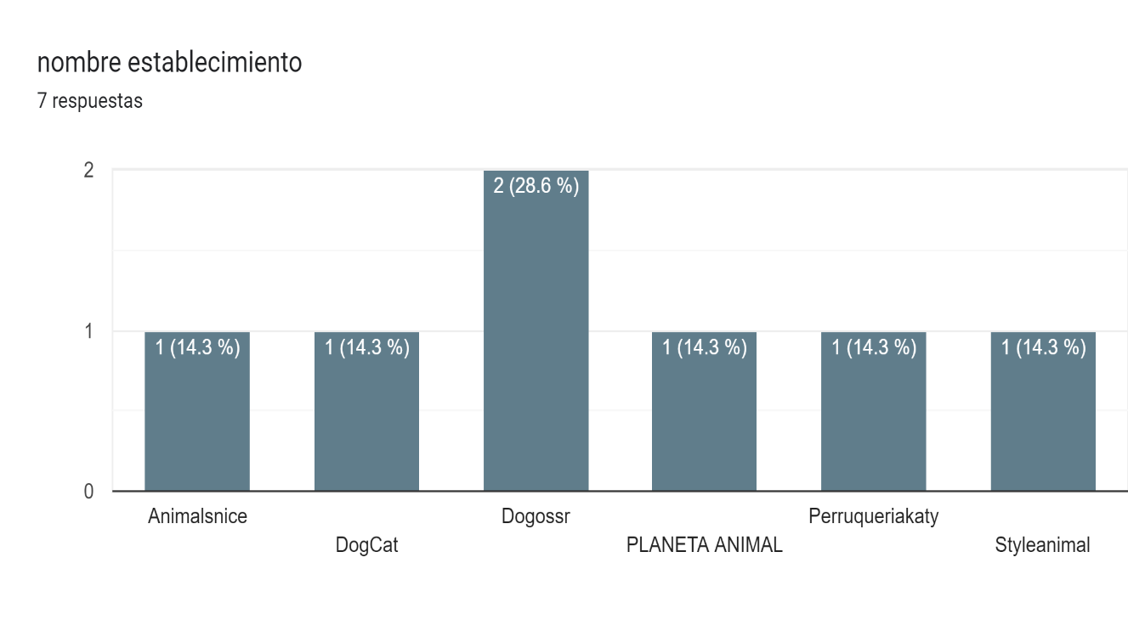

Gráfico de las respuestas de Formularios. Título de la pregunta: 


¿Tienes alguna preocupación o reservas sobre la implementación de un software de este tipo?. Número de respuestas: 7 respuestas.

Gráfico de las respuestas de Formularios. Título de la pregunta: 
¿Consideras que un sistema de agendamiento en línea haría que fuera más conveniente programar citas para tu mascota?. Número de respuestas: 7 respuestas.

Gráfico de las respuestas de Formularios. Título de la pregunta: 
¿Te sentirías más seguro al saber que puedes verificar y cambiar las citas para la mascota en cualquier momento a través de un software en línea?
. Número de respuestas: 7 respuestas.

Gráfico de las respuestas de Formularios. Título de la pregunta: 
¿Crees que un software de agendamiento de citas aumentaría la eficiencia y la puntualidad en los servicios que se ofrecen?
. Número de respuestas: 7 respuestas.

Gráfico de las respuestas de Formularios. Título de la pregunta: 
¿Te sientes cómodo con la idea de utilizar un software para agendar citas en lugar de hacerlo de manera tradicional?
. Número de respuestas: 7 respuestas.

Gráfico de las respuestas de Formularios. Título de la pregunta: 
¿Crees que la incorporación de un software de agendamiento de citas haría por tu establecimiento se destaque y sea más atractivo en comparación con otros lugares que no lo ofrecen?
. Número de respuestas: 7 respuestas.

Gráfico de las respuestas de Formularios. Título de la pregunta: 
¿Te gustaría tener la opción de recibir notificaciones y recordatorios de citas a través del software para garantizar que no se te pase ninguna cita importante para tus clientes?
. Número de respuestas: 7 respuestas.

Gráfico de las respuestas de Formularios. Título de la pregunta: 
¿Crees que un software de agendamiento de citas podría ayudarte a administrar mejor tu tiempo y el cuidado de tu mascota al tener un registro organizado de las citas y los servicios programados?
. Número de respuestas: 7 respuestas.

**OBSERVACIONES:**

* El 85.7 de los encuestados tienen confianza en implementar un sistema de atención virtual. Esto indica que a la mayor parte de las empresas encuestadas si les interesa de lleno la adquisición de nuestro producto.
* Sin embargo no todos confían en que sea mejor o más fácil que un proceso tradicional; lo que resalta la importancia de que sea fácil de manejar e intuitivo para la empresa.
* El 85.7 de los encuestados confía en que este software los hará mas populares que su competencia, como una pauta publicitaria de comodidad para el publico. El otro 14.3 aunque marcando que no lo distinguiría si haría su labor mas sencilla y daría comodidad a sus clientes habituales

**CONCLUSION:**

* Todos los encuestados le apuestan a la versatilidad y organización de un buen sistema para la gestión de su actividad.